Санкт-Петербургский политехнический университет Петра Великого
Институт прикладной математики и механики
Кафедра «Теоретическая механика»

КУРСОВая работа

Компьютерное моделирование системы «Хищник-жертва» с использованием клеточного автомата
по дисциплине «Математическое моделирование»

Выполнил
студент гр.13632/2 <подпись> Ф. И. Кондратенко
Руководитель
<подпись>

«___» __________ 2019 г.

Санкт-Петербург
2019

СОДЕРЖАНИЕ

Введение. . . . . . . . . . . . . . . . . . . . . . . . . . . . . . . . . . . . . . . . . . . . . . . . . . . . | 3
1. Математическая модель . . . . . . . . . . . . . . . . . . . . . . . . . . . . . . . . . . . . . | 3
1.1. Основные допущения. . . . . . . . . . . . . . . . . . . . . . . . . . . . . . . . . . . . . . | 3
1.2. Входные данные . . . . . . . . . . . . . . . . . . . . . . . . . . . . . . . . . . . . . . . . . . | 3
1.3. Основные правила. . . . . . . . . . . . . . . . . . . . . . . . . . . . . . . . . . . . . . . . . | 4
2. Результаты моделирования. . . . . . . . . . . . . . . . . . . . . . . . . . . . . . . . . . . | 4
Заключение. . . . . . . . . . . . . . . . . . . . . . . . . . . . . . . . . . . . . . . . . . . . . . . . . . | 5
Список литературы . . . . . . . . . . . . . . . . . . . . . . . . . . . . . . . . . . . . . . . . . . . | 6

ВВЕДЕНИЕ

Попытки моделирования и динамического описания биологических систем имеют давнюю историю. Первые математические модели были предложены еще в 1798 году Т. Мальтусом. Наиболее точной моделью, воспроизводящую поведение системы «хищник-жертва», является модель Лотки-Вольтерра, которая была предложена в конце 20-х годов XX века независимо друг от друга А. Лотки и В. Вольтеррой. Данная модель получила экспериментальное подтверждение в 1934 году благодаря исследованиям Ф. Гаузе и его соавторов.
Следующий прорыв в биологическом моделировании был сделан в 1972 году Колмогоровым. Именно тогда была детально рассмотрена система «хищник-жертва», названы условия возникновения в ней колебаний без каких-либо внешних периодических воздействий.
Из детального анализа ныне существующих моделей следуют заключения:
- Все упомянутые модели являются детерминированными, в то время как большинство биологических систем есть стохастические системы;
- Указанные модели представляют собой объекты с
сосредоточенными параметрами, что не позволяет использовать их для изучения распределений плотностей популяций биологических видов по территории; данное обстоятельство не позволяет проводить исследования волн численности, миграций по территории и т. Д.

На основании вышеизложенного, основной целью работы было выбрано создание стохастической модели, позволяющей моделировать распределение плотностей популяций;

1. МАТЕМАТИЧЕСКАЯ МОДЕЛЬ

1.1 Основные допущения

При моделировании системы «хищник-жертва» с помощью клеточного автомата были сделаны следующие допущения:
- Единица времени в модели – итерация;
- Поле представляет собой прямоугольник, разделенный на ячейки. Количество ячеек поля задается перед началом моделирования;
- Поле ограниченно, т.е. никакая особь не может покинуть его пределы;
- Каждая ячейка имеет три состояния: «пусто», «в ячейке хищник», «в ячейке жертва»;
- Жертвы не нуждаются в пище.

1.2 Входные данные

Перед началом моделирования задаются следующие данные:
- Период голодного существования хищников – количество итераций, которое хищник может перенести без уничтожения жертвы. Если число итерация, прошедших с момента последнего уничтожения жертвы больше, чем период голодного существования, то хищник умирает;
- Период размножения хищников – количество итераций между двумя размножениями хищника;
- Период размножения жертв;
- Время голодного существования – количество итераций, которое хищник может прожить без уничтожения жертвы.
- Количество жертв и количество хищников

1.3 Основные правила:
- Для размножения необходимы либо два хищника в соседних ячейках, либо две жертвы;
- Хищник обладает радиусом зрения 15 клеток;
- Жертва обладает радиусом зрения две клетки;
- Хищник выбирает в радиусе зрения близлежащую жертву и стремится к ней. Если на одинаковом расстоянии есть несколько жертв, случайным образом выбирается любая из них. Если в поле зрения жертв нет, то хищник движется случайным образом;
- Жертва в радиусе зрения определяет ближайшего хищника и пытается от нее уйти. Если хищников не видно, то жертва двигается случайным образом;
- Если хищник не уничтожает жертву на протяжении нескольких итераций, то он погибает.

2. Результаты моделирования

Фазовые портреты популяции, подтверждающие стохастичность системы, так как получены при одинаковых исходных данных: 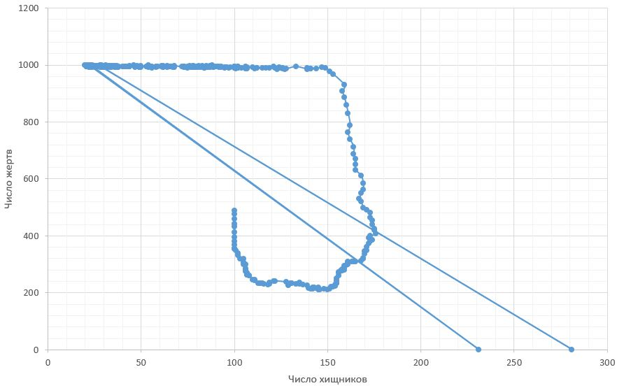
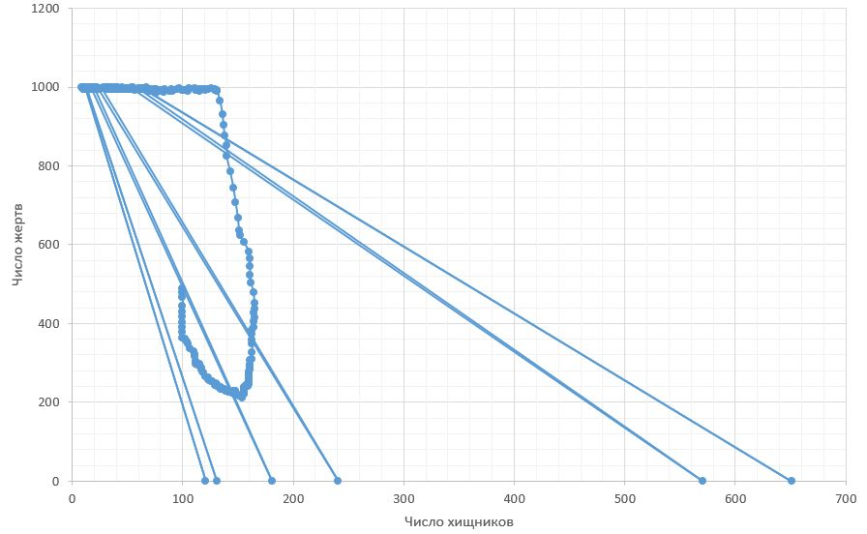

ЗАКЛЮЧЕНИЕ

Таким образом, в данной работе:
- предложена стохастическая модель взаимодействий в системе «хищник–жертва» на основе клеточного автомата;
- модель реализована в виде программы-симулятора на языке JS.

СПИСОК ЛИТЕРАТУРЫ

- Компьютерное моделирование системы «Хищник – жертва» с использованием клеточных автоматов, А.А. Арзамасцев, Е.Н. Альбицкая, Д.В. Слетков, «Вестник ТГУ», т. 12, вып. 2, 2007 г.

